Tehniskā specifikācija

Informācija par pasūtītāju:
Nosaukums / Vārds, Uzvārds | Dundagas novada pašvaldība
Reģistrācijas numurs (ja attiecināms) | 90009115209
Adrese | Pils iela 5-1, Dundaga, Dundagas pagasts, Dundagas novads, LV-3201
Kontaktpersona | Janita Valtere
Kontakttālrunis | 26361772

Informācija par iepirkuma priekšmetu

Iepirkuma priekšmeta nosaukums _ Daudzveidīgu vingrošanas rīku uzstādīšana Dundagā

Projektā paredzēta vingrošanas rīku iegāde un uzstādīšana, kas piemēroti gan pieaugušajiem, gan senioriem, kā arī vismaz viens vingrošanas rīks cilvēkiem ar funkcionāliem (kustību) traucējumiem. Tāpat paredzēta gumijas seguma iegāde un uzlikšana.
No dotajiem izmēriem pieļaujamas atkāpes ar nosacījumu, ka netiek mazinātas funkcionālās īpašības, vienlaikus nodrošinot to, ka elements izvietojams laukuma teritorijā, ievērojot nepieciešamās drošības zonas. Visi vingrošanas rīki ir paredzēti lietošanai ārā.
Garantijas laiks iekārtām – vismaz 5 gadi
Cenu piedāvājumā jānorāda arī transporta un montāžas izmaksas.
Attēliem ir informatīva nozīme. Piedāvājums var būt ekvalivents norādītajiem raksturojošiem rādītājiem un aprakstam.
Paredzamā līguma izpildes vieta: Teritorija Saules ielā 8, Dundagā, Dundagas novadā, LV-3270
Paredzamais līguma izpildes termiņš: 2017. gada 4. augusts

Iepirkuma priekšmetu raksturojošie rādītāji:

Iepirkuma priekšmets | Skaits | Raksturojošie rādītāji
Āra trenažieris Nr.1  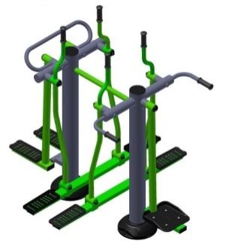 | 1 | Funkcijas: slēpošana, kāju izvēršana un savēršana, gurnu locīšana. Lietotāju skaits: 4
Āra trenažieris Nr.2  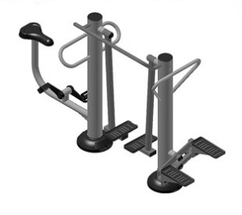 | 1 | Funkcijas: velo trenažieris, steperis, gaisa staigāšana. Lietotāju skaits: 3
Āra trenažieris Nr.3  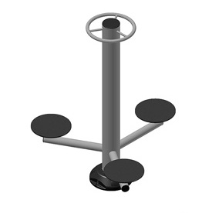 | 1 | Funkcijas: rotācijas trenažieris. Lietotāju skaits: 3
Āra trenažieris Nr.4  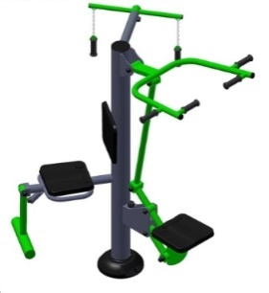 | 1 | Funkcijas: stiepšanās karājoties, spiešana no krūtīm, kāju pacelšana sēdus. Lietotāju skaits: 3
Āra trenažieris Nr.5  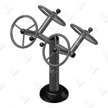 | 1 | Funkcijas: Roku rotācija. Lietotāju skaits: 2
Āra trenažieris Nr.6  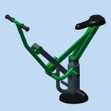 | 1 | Funkcijas: jāšana. Lietotāju skaits: 1
Āra trenažieris Nr.7  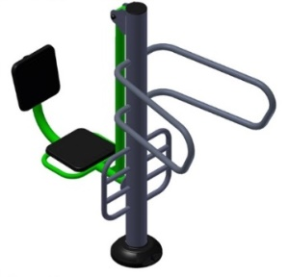 | 1 | Funkcijas: atspiešana ar kājām sēdus, vingrošanas paralēlās līdztekas. Lietotāju skaits: 2
Āra trenažieris Nr.8  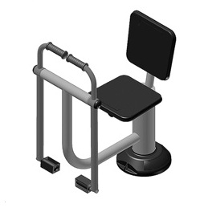 | 1 | Funkcijas: ātrgājējs ar krēslu. Trenažieris paredzēts personām ar kustību traucējumiem, tai skaitā personām ratiņkrēslā. Lietotāju skaits: 1
Drošības virsma | 61,69 m² | Gumijas segums, kas sastāv no plāksnēm 500x500x30mm. Piedāvājumā ietilpst pamatne – izlīdzinošā smilts.

